UNIVERSITETI I PRISHTINËS “HASAN PRISHTINA”

FAKULTETI INXHINIERISË ELEKTRIKE DHE KOMPJUTERIKE

DEPARTAMENTI INXHINIERI KOMPJUTERIKE

**Lënda**:Rrjeta Kompjuterike

**Projekti**: Dizajnimi i rrjetës së Ministrisë se Financave dega kryesore dhe 5 degë tjera me Packet Tracer

**Projekti u realizua nga:** Prof.Dr.Blerim Rexha

Fatlind Thaçi 160714100141 Msc.Haxhi Lajqi

Florent Kafexholli 160714100071

Enis Hoti 160714100034

Vegla për projektin: Cisco Packet Tracer

Data dorëzimit: 09.06.2019

# Abstrakti

Packet Tracer është softuer gjithëpërfshirës për studim dhe mësimdhënie të teknologjisë së rrjeteve. Kjo vegël ofron mundësi simulimi, vizualizimi, vlerësimi dhe bashkëpunimi të jashtëzakonshme me çka procesin e mësimit dhe të mësimdhënies së teknologjisë të rrjeteve e bënë akoma më të lehtë duke simuluar në mënyrë vizuale mjediset e rrjeteve të vërteta.Pra Packet Tracer i lejon studentët të krijojnë rrjetë komplekse dhe të mëdha,të cilat shpesh nuk janë të mundura me Physical Hardware(Fizike), për shkak të kostove të mëdha.Cisco ka për qëllim të përdoret vetëm si ndihmë për të mësuar,dhe jo për të zëvendësuar Cisco router dhe switch-at.

Pra Cisco Packet Tracer :

* Mundëson studim më cilësore duke ofruar mjedise për simulim reale dhe vizualizim.
* Lejon studentët dhe instruktorët të projektojnë,ndërtojnë ,konfigurojnë dhe zgjidhin problemet e rrjetave nepërmjet paisjeve virtuale.
* I jep mundësi studentëve ti studiojnë konceptet,të bëjnë eksperimente,dhe ti testojnë njohuritë e tyre.
* E bën mësimin më të lehtë dhe cilësore duke ofruar një mjedis pa pagesë dhe me një numër të madh përdorues.
* Stimulon risitë e vazhdueshme teknologjike të aktivitetit dhe logjikës themelore të rrjetit.

Prandaj,qëllimi i këtij projekti është dizajnimi i një rrjete për Ministrinë e Financave degë kryesore të saj dhe pesë degë të tjera,ku realizimi i saj është bërë i mundur me anë të veglës Cisco Packet Tracer.

Permbajtja:

Abstrakti 2

Hyrje 4

Paisjet që përdoren gjatë realizimit të projektit: 4

Routeri- 4

Switch-i 4

Printeri 4

Wireless router 4

Pershrkimi i projektit 5

VLAN(LAN Virtual) 6

DNS Serveri 7

Përmbledhja: 10

# 

# Hyrje

Projekti është realizuar me anë te programit Cisco Packet Tracer,program ky shume i perdororshëm për simulimin e rrjetave të ndryshme kompjuterike.Packet Tracer u lejon përdoruesve të stimulojnë konfigurimin e routerëve dhe switcha-ve te Cisco-s duke përdorur një ndërfaqe të stimuluar të linjës së komandës.Mund të pëfundojmë se Packet Tracer është i lehtë për përdorim dhe njëkohësisht shumë praktrikë.Shpejtë ,lehtë dhe pa pagesë studentët nga e mbarë bota pa pas nevojë të ndodhën fizikisht ne klasë dhe pa pas nevojë të ndodhen fizikisht në klasë dhe pa pasur nevojë të shpenzojnë të holla për blerjën e paisjeve reale të rrjetit.Pra me shumë pak punë dhe pa mund të madh mendorë dhe fizik do të mund të projektojnë rrjetet kompjuterike virtuale të tyre.

# Paisjet që përdoren gjatë realizimit të projektit:

Routeri- është një paisje e rrjetës që përcjell paketat me të dhëna në mes kompjuterëve në rrjetë.Routeri është i lidhur në të paktën dy rrjeta të ndryshme.Kur paketat me të dhëna arrijnë në ruter përmes rrjetës ruteri lexon informatat e adresës në paketë në menyrë që të përcaktojë destinacionin përfundimtar të paketës.Pastaj duke i përdorur te dhënat në tabelën e rutimit ato përcjellen në rrjetën tjetër prej nga paketa rrugëton ne destinacionin përfundimtar.Kur të dhënat dërgohen nga një rrjetë në tjetrën paketat do të kalojnë nepërmjet routerit I cili ua tregon rrugën paketave.Jo të gjithë routerat janë të njejtë pasi që secili varet nga puna që e kryen dhe nga lloji I rrjetës në rrjetë.Pra,një router është një kompjuter,softuer dhe hardware I cili modelohet për rrugëtimin dhe dërgimin e informacionit në destinacion. Tipi i ruterëve të cilët do të përdorën është Cisco Router 2911 ku përdoret në secilën degë.

Switch-i -është paisje hardverike qe lidhë dy e më shumë kompjuter ndërmjet vete ne një rrjetë lokale.Switch-at kanë aftësi të inspektojne paketat me të dhëna të cilat pranohen,të kuptojnë burimin dhe destinacionin e çdo pakete,dhe i përcjellin tek paisjet e duhura.Tipi i switchave që është përdorur në projekt është Cisco Switch 2960.

Printeri –është paisjte periferike që bën një paraqitje të vazhdueshme të grafikes ose tekstit ne letër.

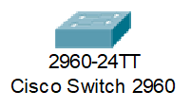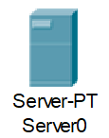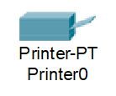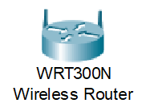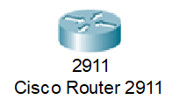Wireless router -është një paisje që kryen funksionet e një router-i dhe gjithashtu përfshin funksionet e një access point-i pa tel.Ajo përdoret për të siguruar qasje në internet ose në një rrjet kompjuterik privat.

**Figura 1.Veglat që janë përdorur në rrjetë.**

# Pershrkimi i projektit

Në këtë projket do të punohet një rrjetë kompjuterike për Ministrinë e Financave e cila e ka degën kryesore të saj.Mirëpo përveq kësaj dege,kemi edhe 5 degë tjera sipas kërkesave të projektit të cilët janë në katet e të njejtës ndërtese.Secili prej këtyre kateve përmban nga një router,switcha dhe wireless routerin,në të cilet lidhen shumë PC(Kompjutera) ,printera etj. Tek dega kryesore është I lidhur Web dhe DNS Server.Rrjeta kompjuterike identifikohet nga numri network dhe nga numri i host.IP version I 4(Ipv4) është adresë 32 bitëshe e ndarë ne 4 pjesë 8 bitëshe,të shprehura ne numra binary,ku secila e identifikon një qoft një network apo një host.Klasa C që kemi përdorur është tip I klasës që ka tre bajtët e pare janë të dedikuar për adresën e rrjetës,ndërsa bajti I mbetur do të përdoret pë adresim të hosteve në rrjetë.Subnet maska standard e klases C pra ka 3 oktete ose network dhe nje host,pra default subnet maska për klasën C është 255.255.255.0.Ne kemi ku përdorur subnet masken jostandarde /20 , 255.255.240.0,pra i ka 4 bita te konvertum për network prej /24 dmth 2^4=16 subneta mundën me u kriju nga kjo subnet maske që është përdorur.Konfigurimi I hostave është bërë në mënyr statike dhe dinamike përmes DHCP serverit.

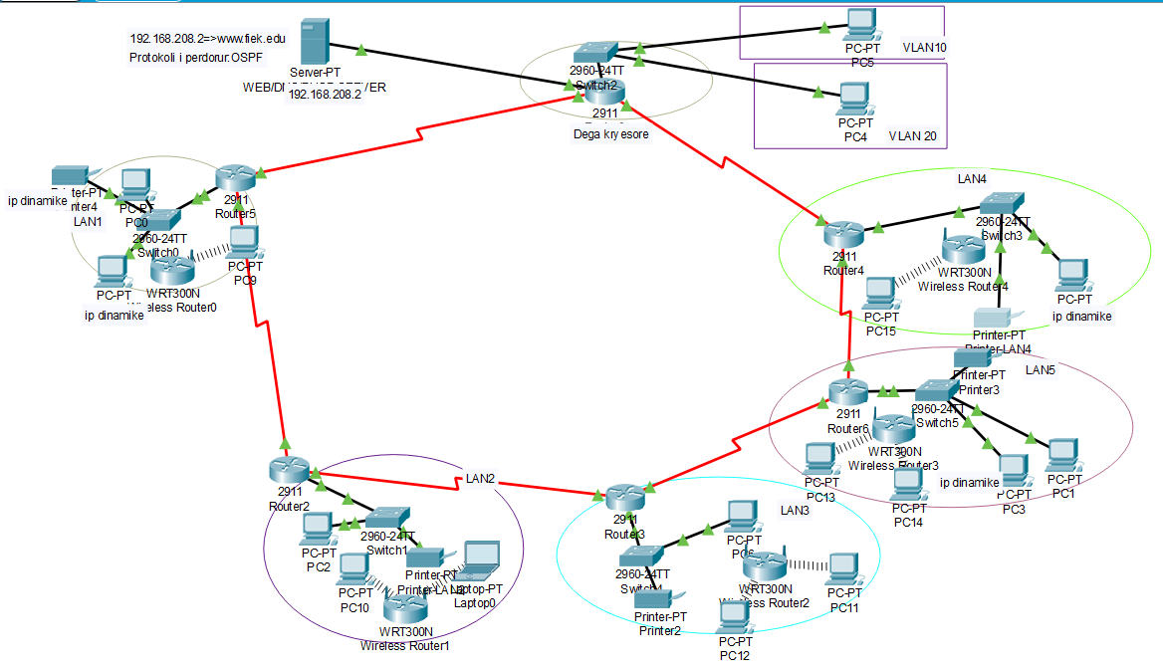

**Figura 2.Pamja e Rrjetës**

#### Subnetimi i ip-adresave në formë tabelare

|  |  |  |
| --- | --- | --- |
| Dega | Ip Addressa | Subnetmaska |
| Dega Kryesore | 192.168.0.1 | 255.255.240.0 |
| Dega 2 | 192.168.48.1 | 255.255.240.0 |
| Dega 3 | 192.168.80.1 | 255.255.240.0 |
| Dega 4 | 192.168.128.1 | 255.255.240.0 |
| Dega 5 | 192.168.160.1 | 255.255.240.0 |
| Dega 6 | 192.168.240.1 | 255.255.240.0 |

VLAN(LAN Virtual)-Reduktimi i domeneve te transmetimit bëhet duke krijuar rrjete virtuale lokale të quajtura VLAN ne Swiqa.Në degën kryesore(routeri main) janë krijuar 2 vlan, njëri Vlan10 dhe Vlan20 sipas të cilës është një mënyrë per me I nda hostat njëri me tjetrin(dmth ndahen ne switcha).

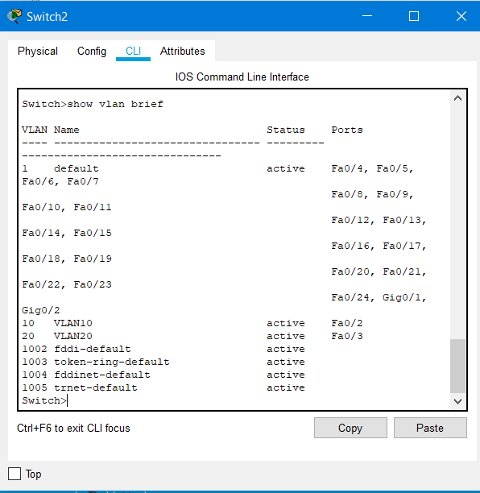

**Figura 3.Vlan në switch të degës kryesore**

## DNS Serveri

DNS Serveri është një server kompjuteri që përmban një bazë të dhënash të IP adresave publike dhe emrave të tyre të lidhjes dhe në shumicen e rasteve shërben për të zgjidhur ose përkthyer ato emra të zakonshëm në IP adresa.DNS Serveri e bën funksionimin e webit duke e përkthyer një emër në një IP adresë që tregon se cili webserver po e hoston website-n.

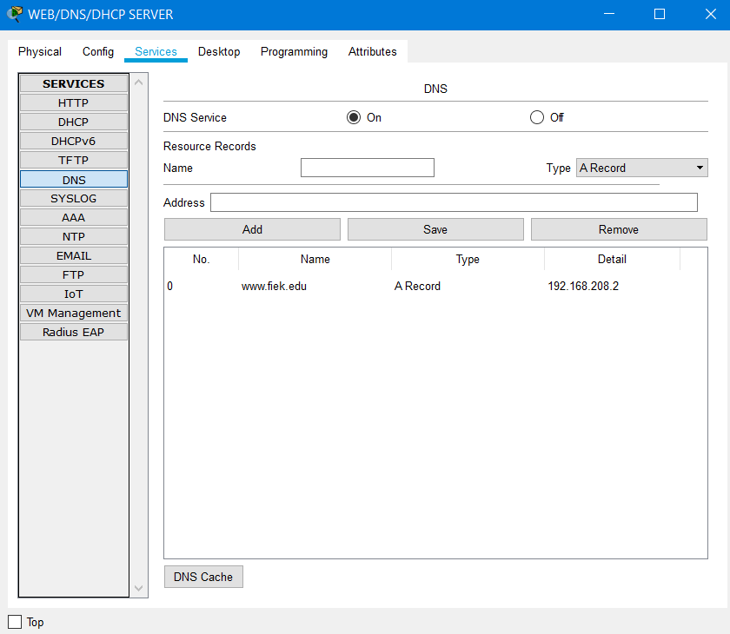

**Figura 4.DNS Serveri në rrjetën kryesore.**

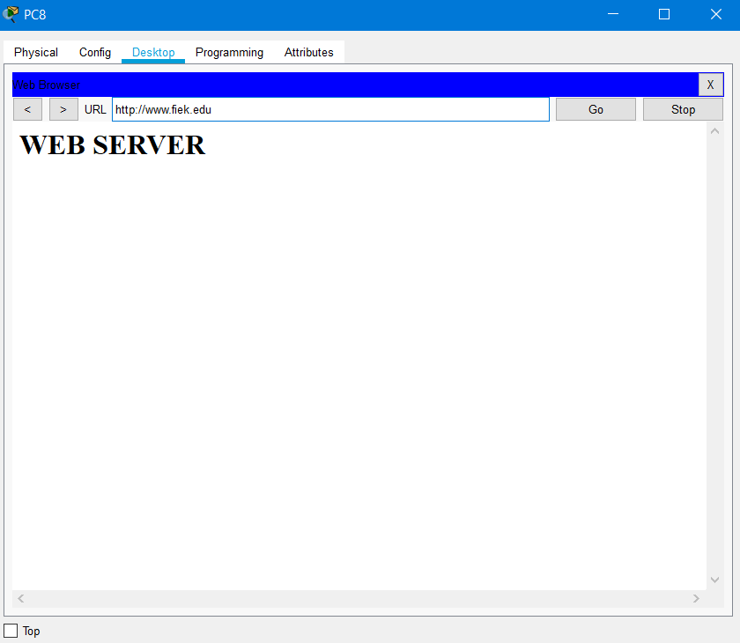

**Figura 5.Testimi i DHCP-serverit nga PC**

Komanda që përdoret për ping ip address,tregon nëse ka konektivitet ne mes të dy hostave,pra përdoret për te testuar arritshmërine e një hosti në një rrjetë te protokolit te internetit.

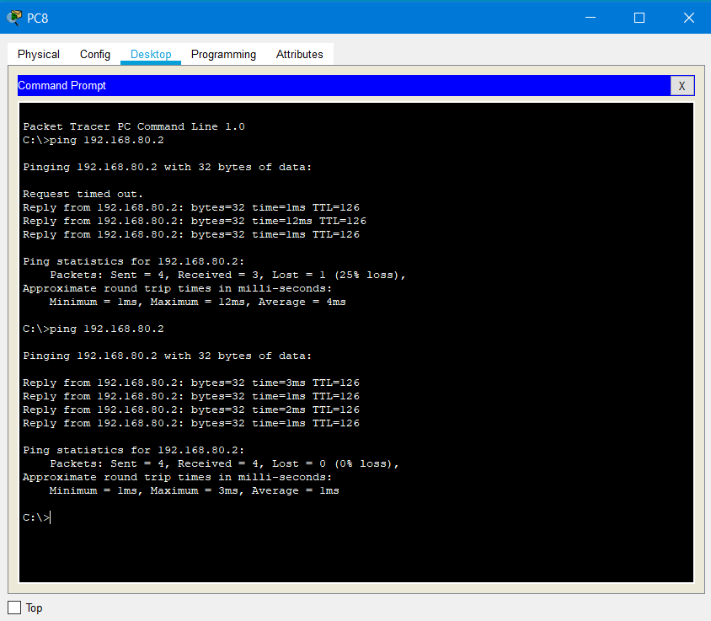

**Figura 6.Testimi i komunikimit mes deges 2 dhe deges 3 te PC-PT te lidhur në switcha**

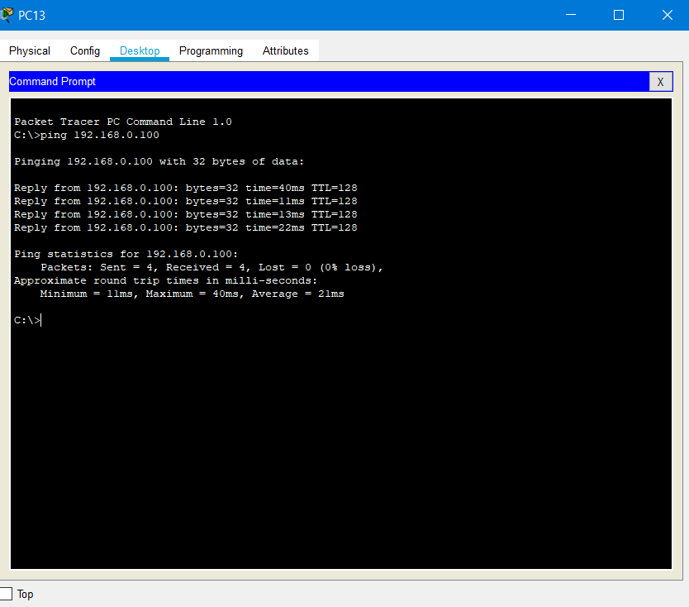

**Figura 7.Testimi I komunikimit ne mes dy paisjeve PC-PT qe lidhen në Wireless Router ne degën 6**

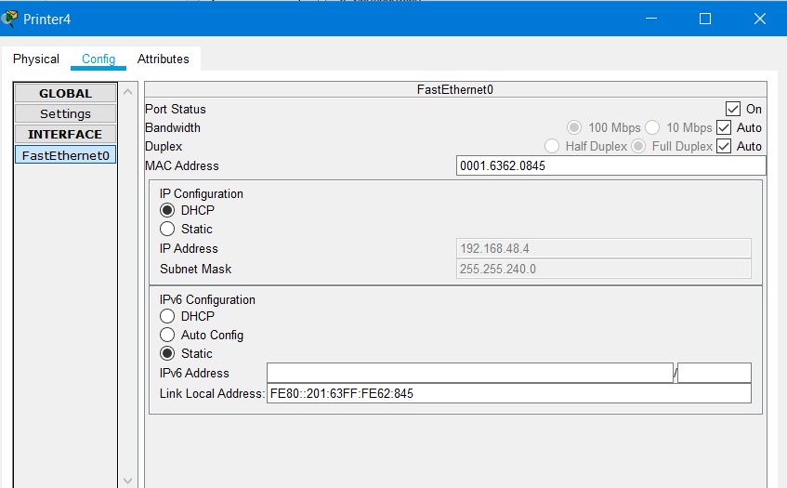

**Figura 8.Ndarja e ip-adresave për printerin e degës 2**

**Konfigurimi i serverit FTP**

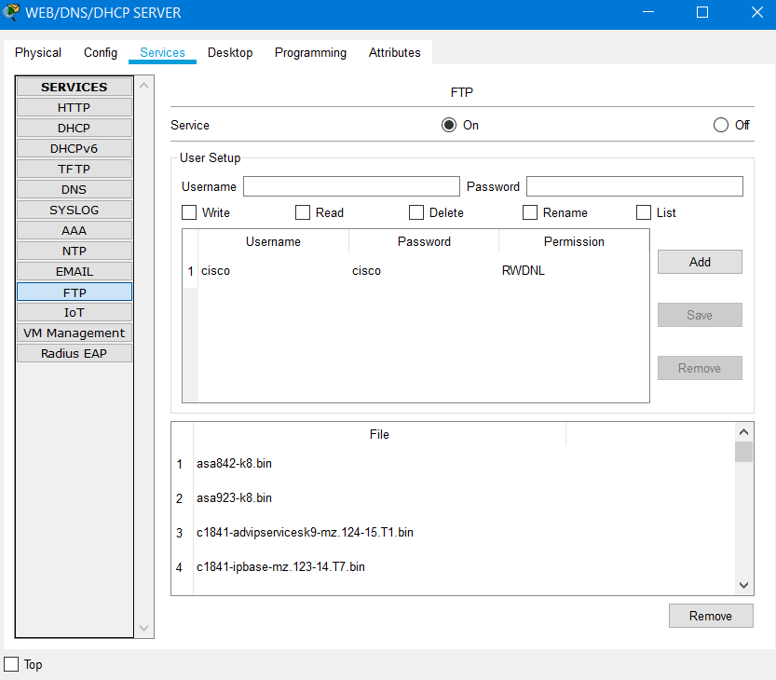

**Figura 9.Vendosja e username dhe password**

# Përmbledhja:

Gjatë realizimit te projektit me anë të veglës Cisco Packet Tracer janë përdorur veglat apo paisjet e një rrjete si routerat,switchat,wireless routers,kabllot,printerët,servere,kompjutera.Rrjeta e dizajnuar është një rrjetë funksionale dhe i plotëson kërkesat për realizimin e këtij projekti.